2009年河池市初中毕业暨升学统一考试试卷
物 理
温馨提示：1．全卷共8页，考试时间90分钟，满分100分.
2．答题前，先将密封线内的项目填写清楚、完整．
3．本试卷用到的g值为10N/kg．
得分 | 评卷人

一、填空题（每空1分，共24分）请把答案直接写在题中横线上的空白处，不要求写出解答过程.

1.测量长度的基本工具是 ；一个甲型H1N1流感病毒分子的直径约为9×10⁻⁸m＝ nm．
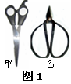
2.一节干电池两极间的电压是 V；一台家用电冰箱正常工作时的电流值约为1000mA＝ A.
3.各式各样的剪刀都是一对杠杆.图1中， 剪刀是省力杠杆；理发时应选用 剪刀.(选填“甲”或“乙”)
4.在《刻舟求剑》的寓言故事中，刻舟人最终未能寻到其落水的剑，是因为船相对于河岸是 的，而剑相对于河岸是 的.
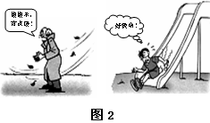
5.野战部队携带的压缩饼干与普通饼干相比，好处在于质量相等的情况下，它的密度 ，体积 .(选填“较大”或“较小”)
6.在图2的漫画中，老人和小孩的感觉虽然不同，但从科学的角度看，两幅图都说明了 可以改变物体的内能.图中的小孩从滑梯上滑下，他的重力势能 (选填“增加”、“不变”或“减少”).
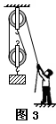
- 家用电器通常是以 的方式接入电路.电暖器主要利用电流的 效应来工作；电磁起重机主要利用电流的 效应来工作.
8.发电机是利用 现象制成的.发电机工作时把 为能转化电能.我国供生产和生活用的交流电，频率是 Hz.
9.某工人用如图3所示的装置把重240N的物体提高1m，所用的拉力为150N，则该工人克服重力所做的有用功为 J，总功为 J，该滑轮组的机械效率是 .
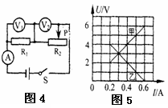
10.图4的电路中,电源电压恒定.闭合开关S后，调节滑动变阻器，两电压表的示数随电流变化的图象如图5所示，根据图象可知： (选填“甲”或“乙”)是电压表 示数变化的图象，电源电压为 V，电阻R_{l}的阻值为 Ω．
V₂

二、选择题（每小题2分，共24分）每小题只有一个正确的选项，请把正确选项前面的字母代号填写在题后的括号里.
得分 | 评卷人

11.在图6所示的几种情况中，符合安全用电要求的是………………（ ）
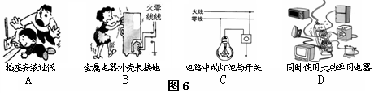
12.下列事例中，能表明分子在做无规则运动的是…………………（ ）
A. 烟雾缭绕 B. 花香怡人 C. 雪花飘飘 D. 尘土飞扬
13.在探究“凸透镜成像的规律”时，把蜡烛放在凸透镜前30cm处，光屏上可接收到倒立缩小清晰的像. 则该凸透镜的焦距可能为………（ ）
A．10cm B．15cm C．20cm D．30cm
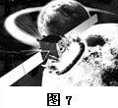
14.2009年3月1日北京时间16时13分10秒，“嫦娥一号”探月卫星在完成全部使命后，准确落于月球的预定撞击点(如图7)，为我国探月一期工程画上了圆满的句号.我们知道，月球上既无空气，也无磁场，同一物体在月球所受的引力是地球的1/6. 假如你登上了月球，你可以做下列的哪件事…………………（ ）
A. 用指南针辨别方向 B. 直接与月球上的同伴对话
C. 重做马德堡半球实验 D. 轻易地举起50kg的重物
15.下列数据与事实相差较大的是……………………………………（ ）
A. 教室内一盏日光灯管发光时的实际功率约为40W
B. 你一只手掌的宽度约为20cm
C. 你正常步行的速度约为1.1m/s
D. 人体的密度约为1.0×10³kg/m³
16.下列说法中错误的是………………………………………………（ ）
A．电视机的遥控器是利用红外线对电视机进行遥控的
B．人在水平地面上匀速推动小车，小车受到的摩擦力等于推力
C．用吸管吸饮料时，是利用了嘴对饮料的作用力将其吸入口中
D．飞机升力产生的原因与机翼上下方的空气流速有关系
17.汽车在平直公路上匀速行驶，在图8所示的四个图象中，能正确表示汽车速度与时间关系的图象是…………………………………………（ ）
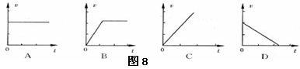
18.下列能源中，属于可再生能源的是…………………………………（ )
A．煤 B．石油 C．天然气 D．风能
19.下列说法中正确的是………………………………………………（ ）
A. 光不属于电磁波
B. 不同波长的电磁波在真空中传播速度不同
C. 可用电磁波传递信息和能量
D．固定电话是通过电磁波传递信息的
20.下列说法中不正确的是……………………………………………（ ）
A. 原子结构与太阳系十分相似
B. 利用超导体可以制成发热效率极高的发热丝
C. 不透明物体的颜色是由它反射的色光决定
D. 导线中电流的迅速变化会在空间激起电磁波
21.图9中的三电路电源电压均相同且不变，灯泡规格相同，忽略温度对电阻的影响.闭合开关,a、b、d三盏灯实际功率的大小关系式正确的是（ ）
A．P_{a}＝P_{d}＝P_{b} B．P_{a}＞P_{d}＞P_{b} C．P_{a}＝P_{d}＞P_{b} D．P_{a}＜P_{d}＝P_{b}
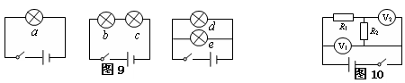
22.图10所示，电路中的两只电压表的规格完全相同，均有两个量程(0～3V，0～15V).闭合开关，两只电压表的指针偏转角度相同，则电阻R₁与R₂的比值为………………………………………………………………（ ）
A. 1∶5 B. 5∶1 C. 1∶4 D. 4∶1
三、简答题（4分）
得分 | 评卷人

23.使用电风扇涉及到很多的物理知识，请你回答下面问题：（1）电风扇在工作过程中，主要发生了哪种形式的能量转化？实现该能量转化的部件是什么？（2）用电风扇吹潮湿的地板，能使其尽快变干，请你说说其中的道理.

四、作图题（每小题2分，共6分）
得分 | 评卷人

- 按要求完成下列各图：（1）图11中，一束光射向一块玻璃砖. 画出这束光进入玻璃和离开玻璃后的径迹（注意标出法线）；（2）在图12中画出斜面上的物体所受的重力G和物体对斜面压力F的示意图；（3）按图13中小磁针的指向判定螺线管的极性和电流的方向.
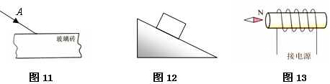
得分 | 评卷人

五、实验探究题（第25题3分，第26题3分，第27题3分，第28题6分，第29题9分，共24分）
25.如图14所示，（a）被测物体的质量是 g；（b）速度表的读数是 km/h；（c）电流表的读数是 A.
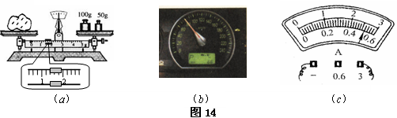
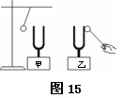
26.图15所示，当敲响音叉乙时，观察到与音叉甲接触的乒乓球将会 ，这一现象说明发声的物体在 ，也能说明声音可在空气中传播，还能说明声波能传递 .
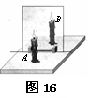
27.小明做探究“平面镜成像的特点”的实验时，将玻璃板竖直放在桌面上(图16），取两段同样的蜡烛，把蜡烛A点燃放在玻璃板的前方，将蜡烛B放置在玻璃板的后方.
（1）调节蜡烛B的位置，直到 时，蜡烛B的位置即为蜡烛A的像所在的位置；
（2）取两段同样的蜡烛是为了比较像和物体 的关系；
（3）移去蜡烛B，在其原来的位置放一块光屏，光屏上不能承接到蜡烛A的像，这说明平面镜所成的像是 （选填“虚”或“实”）像.
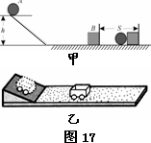
28.图17所示，甲是探究“动能的大小与什么因素有关”的实验装置,实验中让同一钢球从斜面上不同的高度由静止滚下，碰到同一木块上．乙是探究“阻力对物体运动的影响”的实验装置，实验中让同一小车从斜面上相同的高度由静止滑下，在粗糙程度不同的水平面上运动.请回答下列问题：
（1）甲实验的目的是探究钢球动能的大小与 的关系；实验时，它是通过观察 ，从而判断钢球动能的大小.
（2）进行乙实验时，每一次都让同一小车从斜面上相同的高度由静止滑下，其目的是使小车在水平面运动的起始 相同；通过观察小车在粗糙程度不同的水平面上运动 来判断小车在不同的水平面受到 的大小.从而可以推理：如果运动的物体不受力，它将 .
29.小莉按图18中甲所示的电路探究“电阻上的电流跟两端电压的关系”实验.
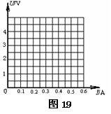
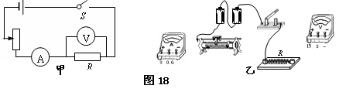
（1）根据图甲,将图乙中的实物连接成电路,要求变阻器滑片向右移动时,电流表示数增大（注意两电表量程的选择）；
（2）实验时,调节滑动变阻器,测出通过电阻R的电流和对应的电压值如下表.请根据表中数据,在图19的坐标系中画出电阻R的U-I关系图象：
U（V） | 0.5 | 1.0 | 1.6 | 1.9 | 2.5 | 3.0
I（A） | 0.1 | 0.2 | 0.3 | 0.4 | 0.5 | 0.6

（3）由图象可知，小莉实验时所选用电阻R的阻值为 Ω，当电路中的电流为0.5A时,电阻R 消耗的电功率为 W.
（4）现已将图乙中的电阻R换成一个额定电压为3.8V、阻值约为10Ω的小灯泡后，若要测该小灯泡的额定功率，则在原实物电路中必须改动的地方是： ① ；② .
六、综合应用题（第30题 4分，第3１题6 分，第3２题 8 分，共18分）解答时应写出必要的文字说明、计算公式和重要的演算步骤，只写出最后答案的不能得分.计算过程和结果，必须明确写出各数值的对应单位.
30.安全、清洁、方便的太阳能越来越受到人们的重视 和广泛利用.如图20所示，一太阳能热水器内装有质量为250kg，温度为20℃的水，在阳光照射一段时间后，水温升高到80℃.［c_{水}=4.2×10³J/(kg·℃)］
得分 | 评卷人

（1）水吸收的太阳能是多少?
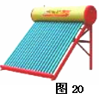
（2）这些能量相当于完全燃烧多少千克干木柴放出的热量? [q_{干木柴}=1.2×10⁷J/kg]

得分 | 评卷人

31.在图21所示的电路中，电源电压为6V，电阻R₁的阻值是20Ω，开关闭合后，通过电阻R₂的电流是0.6A．
（1）请参考下面的示例，自主设问并解答两个相关物理量(所求的量不能与示例相同)．
（2）若通电时间为20s，求这段时间内电路消耗的总电能.
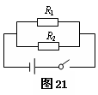
示例：
求：电阻R₁两端的电压U₁
解：由并联电路特点可知：
U₁＝U＝6V

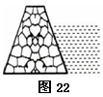
32.龙滩水电站位于红水河上游的河池市天峨县境内.该 水电站堪称世界级工程，建成后正常蓄水位400m，最大坝高216.5m，装机容量630万千瓦.
得分 | 评卷人

（1）如图22是大坝的截面图，大坝被建成“上窄下宽”的形状，主要是考虑到水对坝体侧面有 ，并且随深度的增加而 ．
（2）若坝内水的密度为1.0×10³kg/m³，求水深120m处大坝受到的压强.
（3）某兴趣小组积极响应今年世界环境日的中国主题：“减少污染——行动起来”的号召，进行了一次“龙滩库区洪水期水质调查”的实践活动.通过活动，发现龙滩电站水库对改善水质具有重要的作用.在实际测量中，他们将一根质量为100g的圆柱棒（下端密度较大）放入从大坝附近取来的水样中，该棒恰好竖直漂浮，测得棒浸入水样中的长度为总长的3/4. 然后将该棒放入从距大坝150km处的上游库区取来的水样中，棒仍竖直漂浮，测得棒浸入该水样中的长度为总长的5/8.求该棒在坝区附近的水样中所受的浮力和距大坝150km处水样的密度.（大坝附近的水样密度约为1.0×10³kg/m³）

2009年河池市初中毕业暨升学统一考试试卷
物理参考答案及评分标准
一、填空题（每空1分，共24分）
1．刻度尺 90 2． 1.5 1 3. 乙 甲 4．运动 静止 5. 较大 较小
- 做功 减少 7．并联 热 磁 8． 电磁感应 机械 50
9．240 300 80% 10．乙 6 10
二、选择题（每小题2分，共24分）
11C 12B 13A 14D 15B 16C 17A 18D 19C 20B 21C 22D
三、简答题（共4分）
23.答：（1）电风扇工作时把电能转化为机械能（动能）(1分)，实现这种转化的部件是电动机 (1分) ．
- 电风扇吹潮湿的地板，会加快地板上方空气的流速 (1分)，使水蒸发加快，地板易变干 (1分) ．
四、作图题（每小题2分，共6分）
24．（1）正确画出光经过玻璃和离开玻璃后的径迹各0.5分，画出两条法线1分（图11）.
（2）正确画出压力、重力的示意图各1分，对应的作用点不正确不给分（图12）.
（3）正确标出螺线管的N、S极1分，标出电流方向1分（图13）.
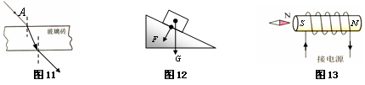
五、实验探究题[除了第29题（1）3分，（2）2分外，其余每空1分，共24分]
25．151.4 80 2.6
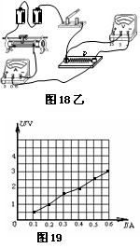
26．被弹起 振动 能量
27．（1）与蜡烛A的像完全重合（2）大小（3）虚
28．（1）速度大小 木块被推动的远近
（2）速度 距离 阻力 做匀速直线运动
29．（1）如图18乙 电流表0～0.6A 电压表0～3V
滑动变阻器连接右下接线柱
（2）图象如图19 （3）5 1.25
（4）①增加一节干电池；②电压表改接为0～15V量程
六、综合应用题（第30题4分，第31题6分，第32题8分，共18分）
30．解：（1）水吸收的太阳能为:
Q_{吸}＝cm₁△t＝4.2×10³J/(kg·℃)×250kg×（80－20）℃＝6.3×10⁷J ……（2分）
（2）这些热量相当于完全燃烧m₂千克干木柴:
∵Q_{吸}＝Q_{放}＝m₂q
∴m₂＝Q_{吸}/q＝6.3×10⁷J／1.2×10⁷J/kg＝5.25kg ………………………………（2分）
答：略
31.解：（1）根据题意可求出电阻R₂两端的电压和通过R₁的电流
①设电阻R₂两端的电压为U₂ …（1分）
由并联电路特点可得：
U₂＝U＝6V …………（1分）
②设通过R₁的电流为I₁ …………（1分）
根据欧姆定律得：
I＝U／R＝6V／20Ω＝0.3A …（1分）

（2）电路消耗的总电能为：
W＝UI_{总}t ………………………………（1分）
＝6V×（0.6A＋0.3A）×20s
＝108J ……………………………（1分）
答：略
32．解：（1）压强 增大（每空1分）
（2）120m水深处的压强：
P＝ρ_{水}gh＝1.0×10³kg/m³×10N/kg×120m＝1.2×10⁶P_{a} ……………（2分）
- 把棒放入大坝附近水样中，处于漂浮状态F_{浮1}＝G_{棒}，且排开水样的体积为：
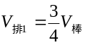
棒受到的浮力F_{浮1}＝G_{棒}＝mg＝100×10^{－3}kg×10N/kg＝1N ……………（1分）
把棒放入上游水样中也处于漂浮状态，故有：F_{浮2}＝G_{棒}＝F_{浮1} ………（1分）
此时排开水样的体积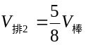.则有
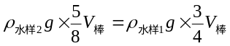
×1.0×10³kg/m³＝1.2×10³kg/m³ ………………（1分）
……………………………………（1分）
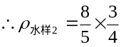
答：略
说明：本参考答案仅提供一种解法，但个别试题的答案和解法并不唯一，其他解法正确、答案合理均可参照本评分标准给分

